งานสอบสวนสถานีตำรวจภูธรจอมบึง
รายงานผลการปฏิบัติราชการประจำ เดือน พฤศจิกายน ๒๕๖๖
เมื่อวันที่ 10 พฤศจิกายน 2566 ร.ต.อ.หญิง ชยุติ บุญจอง รอง สารวัตร(สอบสวน)สภ.จอมบึง พนักงานสอบสวนเวรได้รับแจ้งความร้องทุกข์ เรื่อง ลักทรัพย์ พนักงานสอบสวนได้เดินทางมาตรวจสอบที่เกิดเหตุ และรวบรวมพยานหลักฐานเพื่อดำเนินการตามกฎหมายต่อไป

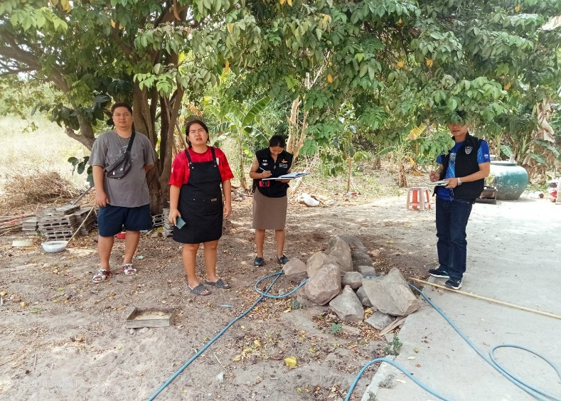

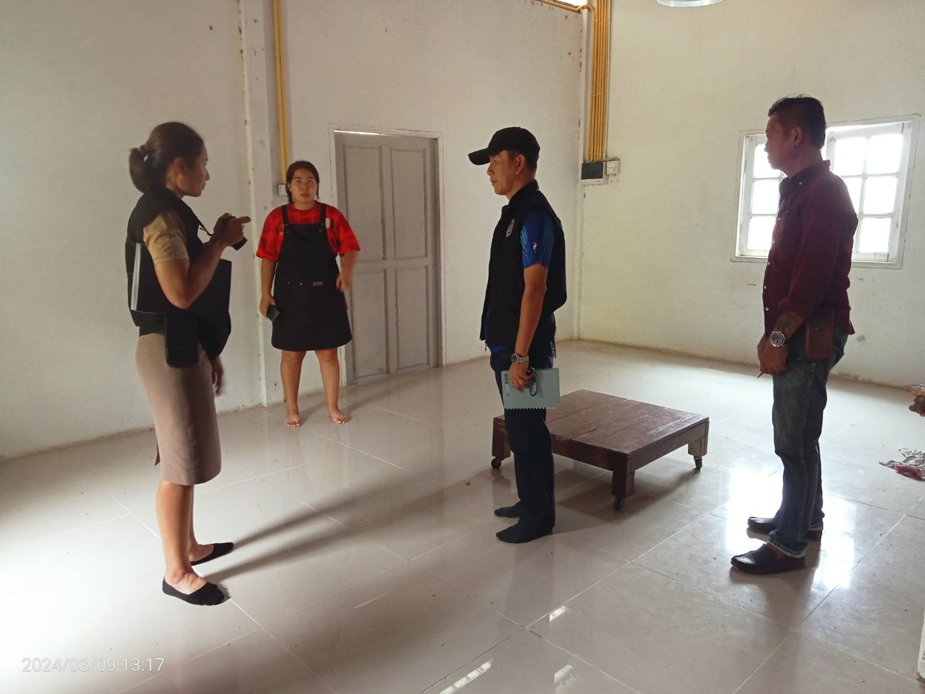

ช่วงวันที่ ๑ พ.ย. ๖๖ ถึงวีนที่ ๓๐ พ.ย. ๖๖ รับคดีอาญา จำนวน ๒๕ คดี รับคดีจราจร จำนวน - คดี

